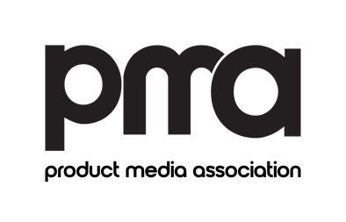

Medlemsinformation | PWA rapport #4

Utskick 5 juni 2025

Hej medlemmar,
Här kommer årets fjärde medlemsinformation. Det har varit en mycket positiv start för vår CSRD akademi som fortsätter efter semestern. Den sista planeringen inför Nordic Profile Fair pågår där vi även kommer köra eventet PMA OPEN before fair och hålla branschfest. Veckan efter inviger vi formellt Product Media House i ny tappning på eget våningsplan under Öppet Hus. Årsmötet närmar sig och många har anmält sig för att delta på nya Hjortviken Country Club. Läs mer nedan:

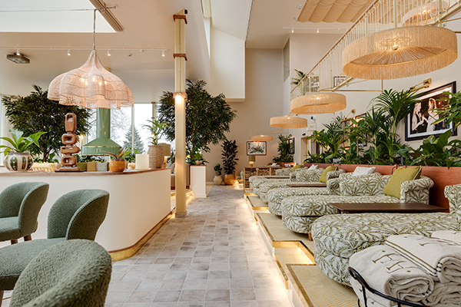

Årsmöte vecka 26
Datum för årsmötet är 24-25 juni och platsen Hjortviken Country Club med ett 2 dagars lunch till lunch möte för teambuilding och årsmöte. Tack för era anmälningar! Kallelse och dagordning kommer att skickas ut i början på nästa vecka.

INBJUDAN

PROGRAM

Ny medlem
Under maj har vi fått ytterligare 1 ny medlem: Art4m Design & Promotion AB Caj Ehrling. Det innebär att PMA just nu har 87 medlemmar. Varmt välkomna!

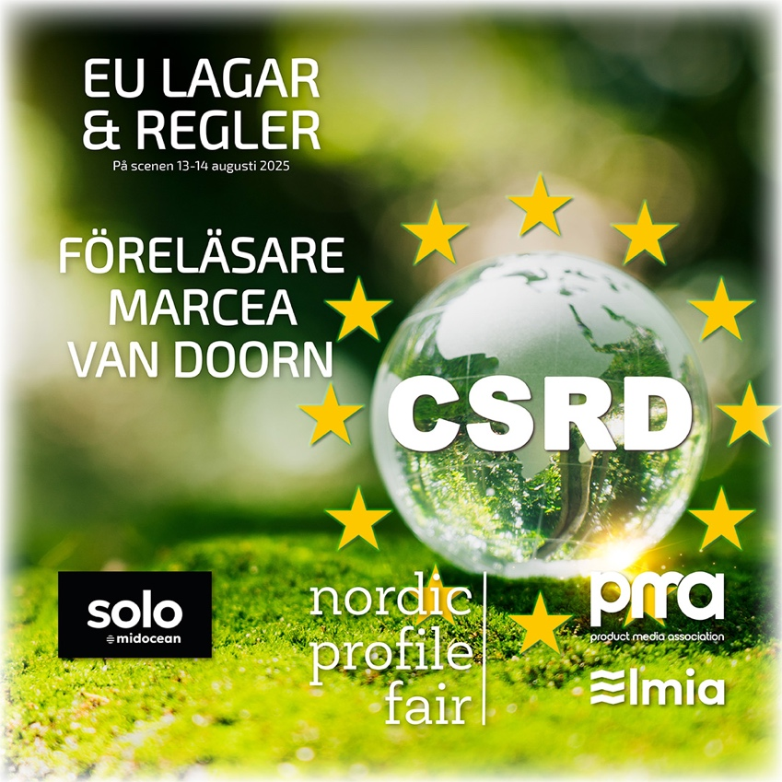

CSRD akademi 2025
Över 100 personer är anmälda till den nya utbildningen som startade med första kurstillfället den 10 april digitalt via Teams Webbinar. Under vårens 2 kurstillfällen har utbildningen gett en övergripande information gällande lagar, regler och fördjupat sig i GPSR (General Product Safety Regulation). Nästa kurstillfälle är 11 september vi lär oss mer om DPP (Digital Product Passport) och till sist går vi igenom vad som gäller för Green Claims Directive den 9 oktober. En ny möteslänk skickas ut några dagar innan varje möte.
Kursledaren Marcea van Doorn som är ESG Manager på Solo Midocean besöker Nordic Profile Fair scenen för att föreläsa om EU direktiv. Ta chansen att träffa henne live för att ställa frågor!
Om du ännu inte hunnit "skriva in dig" till höstens kurser kan du läsa mer och anmäla dig via knappen nedan:

LÄS MER & ANMÄL DIG HÄR

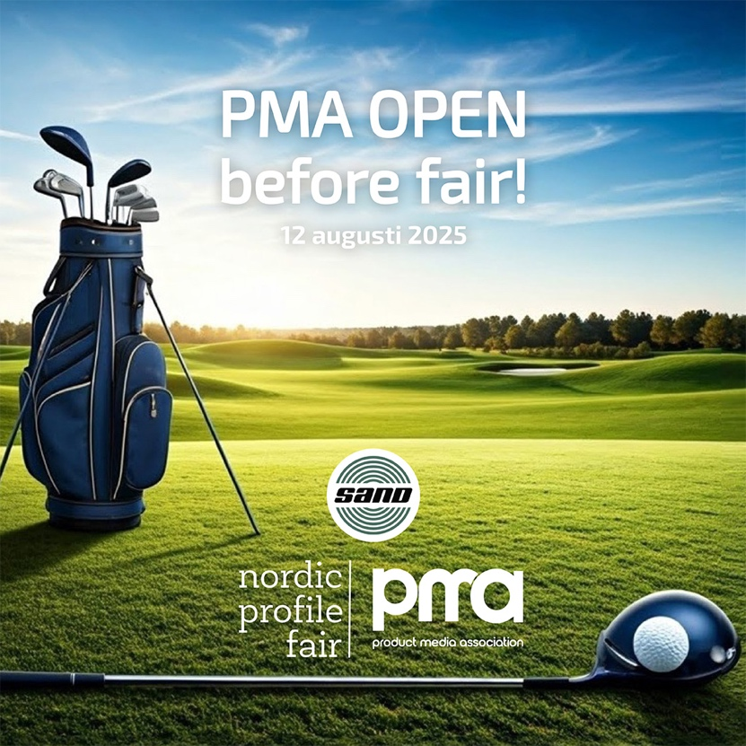

Anmäl er till golftävling på Sand Golf Club!
För andra gången bjuder vi in till lagtävlingen PMA OPEN before fair! Ett event dagen innan Nordic Profile Fair startar på Elmia. Vi kommer att spela 18 starter à 4 personer/boll i en så kallad 4 manna scramble. Eventet är ett nytt initiativ från vår sida att dra fler besökare till mässan så HJÄLP oss ni som är utställare/besökande medlemmar att boka in ett eget team! Skylta er monter på måndagen och spela golf på tisdagen.
Pris endast 4995 kr/lag inklusive lunch och nätverk! Prisutdelning för 1:a, 2:a och 3:e plats sker på Twin City branschfest den 13 augusti.
Mer info & dagens program kan ni ladda ner under inbjudan. Glöm inte att kitta ditt eget lag/team med produktmedia!

LADDA NER INBJUDAN

ANMÄL DITT LAG HÄR

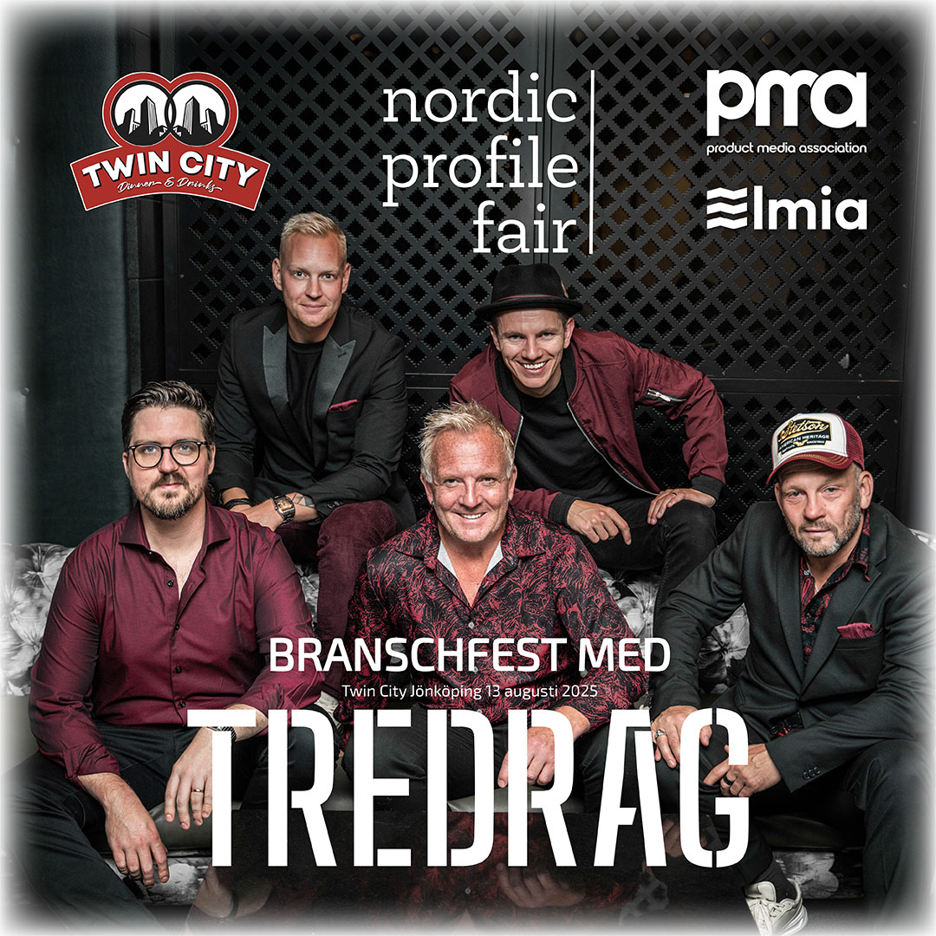

Branschfest på Twin City!
Efter en lyckad branschfest i förra augusti kör vi en favorit i repris! Product Media Association har abonnerat restaurang Twin City onsdagen den 13/8 för en kväll tillsammans med branschfolket. Det populära coverbandet
Tredrag kommer att spela och därefter tar DJ'n över för dem som är extra danssugna. Under middagen delas priser ut till vinnarna av årets PMA OPEN before fair. Vi placerar ert sällskap vid samma bord. Bordskarta kommer finnas på plats i restaurangen. Välkomstdrink, Twin City's goda middagsbuffé inklusive 2 glas/person (vin/öl/cider eller alkoholfritt alternativ), dessert & kaffe. Pris: 695 SEK per biljett. Det finns även möjlighet att köpa extra dryckesbiljetter à 89 SEK. Pris exklusive 25% moms.

BOKA BILJETTER HÄR

Nordic Profile Fair 2025
Kommande mässa arrangeras den 13-14 augusti på Elmia i Hall C med entré Lobby Syd. Mässhallen har över 80 utställare varav följande 38 medlemmar är bokade och klara: ACG Accent, ACG Nyström, AD Company, Addbrand Sweden, Adelante, BlackHill, Borgstena of Sweden, Båstadgruppen, Carlobolaget, CTwo Products, Dahléns Konfektion, D-Dep Design, Do More Group @Kalma Sweden, Falk&Ross, Folier, Fourtex, Fruit, Goody Sweden, Halmstads Handelshus, Headwear Scandinavia, Hot Screen, House of Regalo, Indukta, Intemporel, Karamello, MEC Profil, Midocean, Miiego, Nordisk Handelshus_Tracker, PR Tryck, Prident, Prodir, PTS Askeroth, Stilo Skandinaviska, Tings, Tipe Produkter, Trendfactory B2B Rituals, Zebro International.
För övrigt vet vi att inom New Wave gruppen är Craft, D&J, Jobman Texet, Orrefors, Sagaform klara och att Fronta kedjan kommer delta med 1 lag på vår golftävling.

Det är HÖG TID att kontakta Annelie Gemark om ni vill vara med så hjälper hon er att skissa in en bra monteryta: https://www.elmia.se/nordic-profile-fair/for-utstallare/boka-yta/

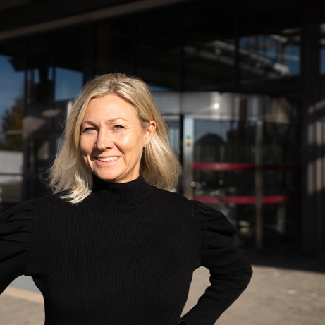 | Kontakta Annelie omgående för att boka din fysiska monteryta i Hall C på Elmia:  Annelie Gemark  Projektledare  annelie.gemark@elmia.se  +46 36 15 20 35
Fler föreläsare på mässan
Förutom vår kursledare Marcea van Doorn gästar Beskow von Post, AI med Tina och Nordiska Textilakademin Nordic Profile Fair. Läs mer och se tider

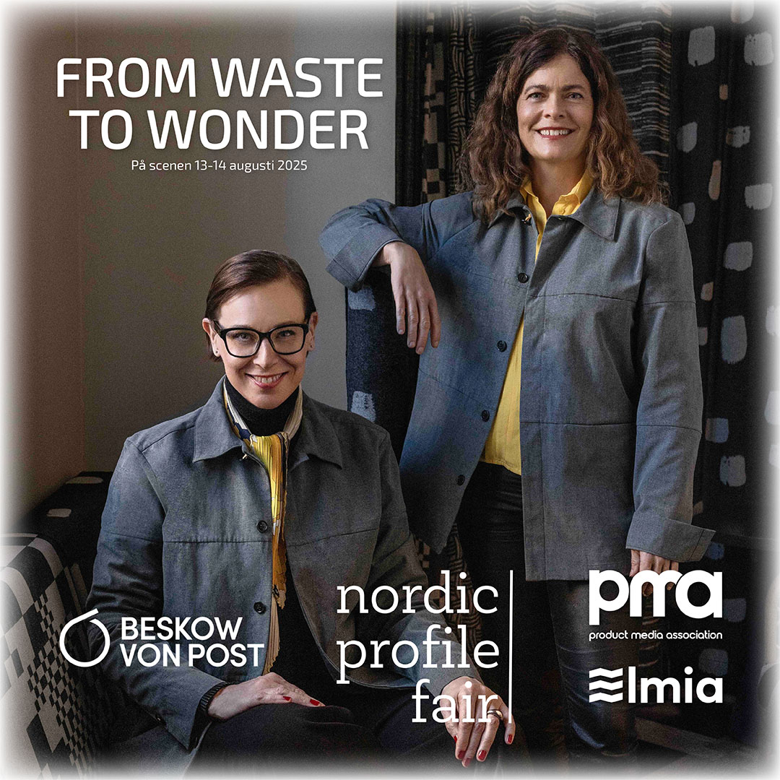

Tillsammans med sina kunder leder Beskow von Post utvecklingen av cirkulär design. Man formger för framtiden där avfall blir till en resurs, som en långsiktig och cirkulär affär. Lyssna till bolagets grundare, Susanne Beskow och Caroline von Post, seniora experter inom hållbarhet, cirkulär ekonomi och upcycling design.

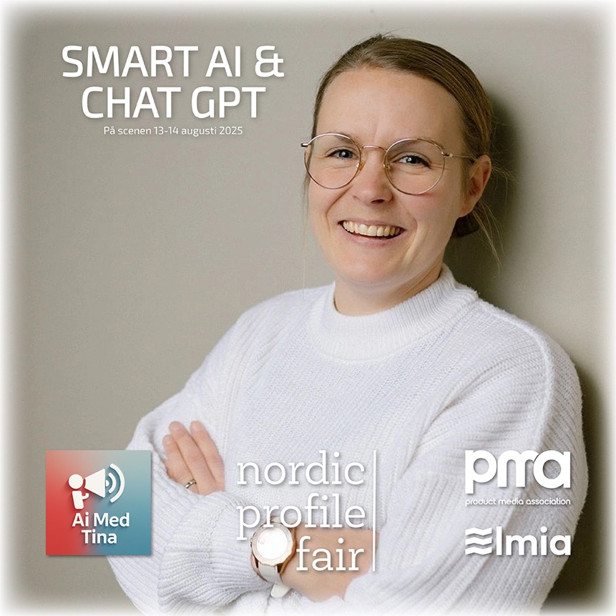

Tina Algeskär, grundaren bakom AI med Tina har hjälpt många nybörjare att ta sina första steg med AI verktyg som ChatGPT, hennes mål är att göra AI begripligt, användbart och roligt. Med vardagsnära exempel och generös självdistans så har hon blivit en AI-guide med glimten i ögat. Andra beskriver henne som lättsam, inspirerande och lagom nördig, kom och avgör själv!

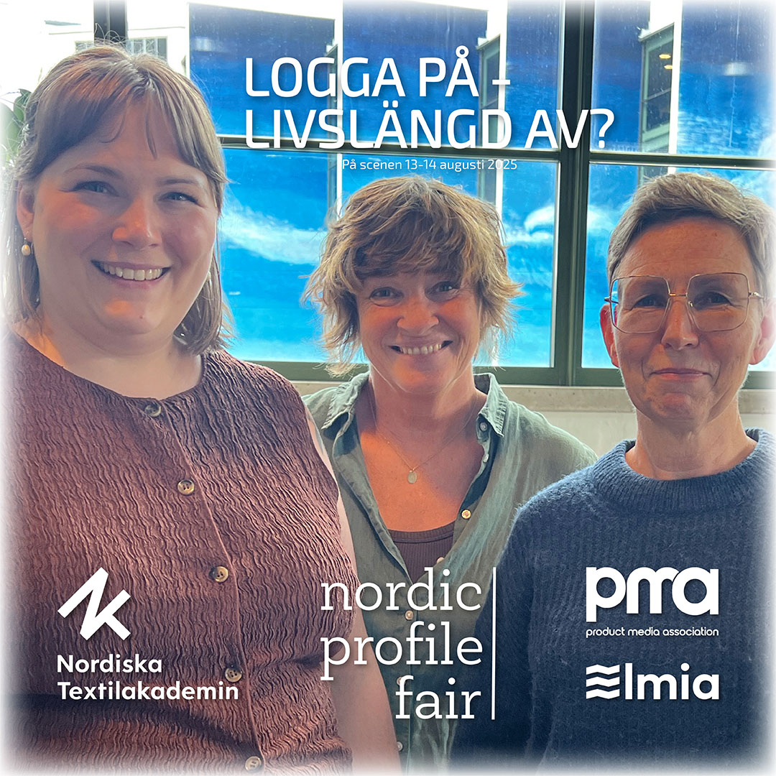

Vad händer med ett plagg när logotypen inte längre är relevant? Kan märkningen bli en möjliggörare – snarare än ett hinder – för cirkulära profiltextilier? Om detta pratar Ingrid Grankvist, ämnesledare inom design på Nordiska Textilakademin.
Därefter följer samtal med Nordiska Textilakademin, Beskow von Post och branschaktörer som delar sina perspektiv på hur vi kan designa, märka och tänka mer cirkulärt kring profilplagg.

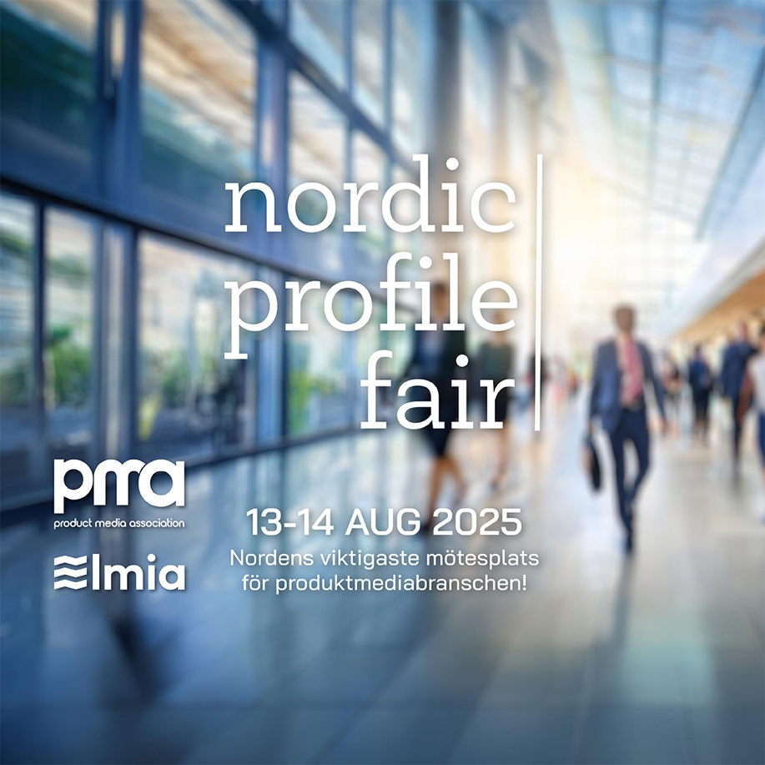

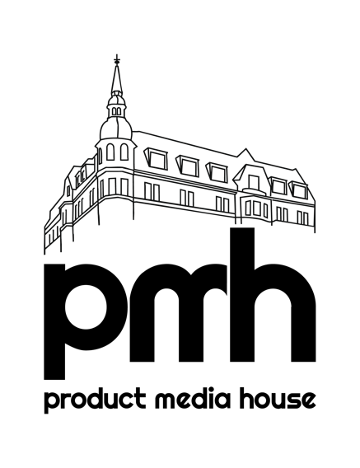

Brandövning, "Invigning" och Öppet hus vecka 34
Product Media House flyttade under vecka 14 ihop och finns numera på ett helt eget våningsplan på Barnhusgatan 16, 4 tr. Samtliga 28 medlemsbolag som hyr fr o m 1 april är ACG Accent, Adwater, Borgstena of Sweden, Candab, Carl O., Escale by Portia, Eurosweet, Fruit, Halmstads Handelshus, Headwear Scandinavia, House of Regalo, ID Identity, Ingli Sweden, Intemporel, Kalma, MEC Profil, Midocean, Neutral, Prident, PTS Askeroth, Senator, Spennare, Stilo Skandinaviska, Tee Jays, Tipe Produkter, Trendfactory B2B Rituals, WSI_BlackHIll, Zebro International.
Brandskydd har installerats under april/maj månad och den 18 augusti ska vi ha en utrymningsövning klockan 14:00. Det är viktigt att så många som möjligt deltar på övningen. Avsätt hela eftermiddagen eftersom vi även ska rigga/skylta om för det Öppna Huset den 19-21 augusti tillsammans med kunder.

Konferensrum Product Media House Barnhusgatan 16 Sthlm
Man kan som PMA medlem boka tid via oss på PMA. Konferensrummet har en golvhylla och en vägghylla som kan inredas med era egna produkter för visning. Enda kravet är att den skyltning som råder sätts tillbaka i samma skick efter ert eget möte. Det finns TV skärm 58" och HDMI kabel för att köra t ex en Power Point för kunden. Äkta bryggkaffe ingår - vi har en Moccamaster! Köp med eget tilltugg!

 | Halvdag (kl 9-12 alt. kl 12-15)  750 kr + moms (ÅF gratis)  Heldag (kl 9-15)  1500 kr + moms (ÅF gratis)  Lokalens öppettider är:  måndag-torsdag 9.00-16.00  fredag 9.00-15.00
  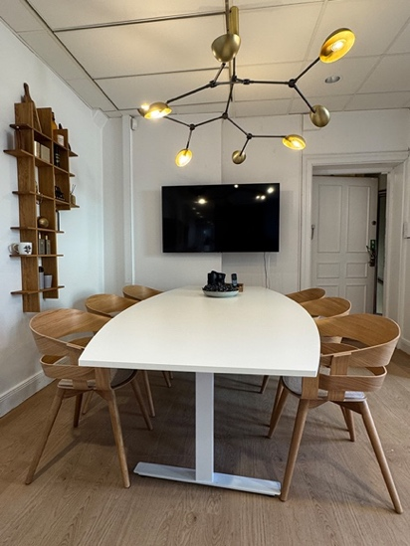
NYHET! Showroomet har även en ny loungedel i samma rum inklusive köksdel
Och bar. Här kommer man t ex att kunna bjuda in kunder på frukostvisning,
lunch eller AW. TV'n har vridbar arm som kan vändas mot loungen om man vill
kombinera mötet med skärmvisningar/matcher eller dylikt.

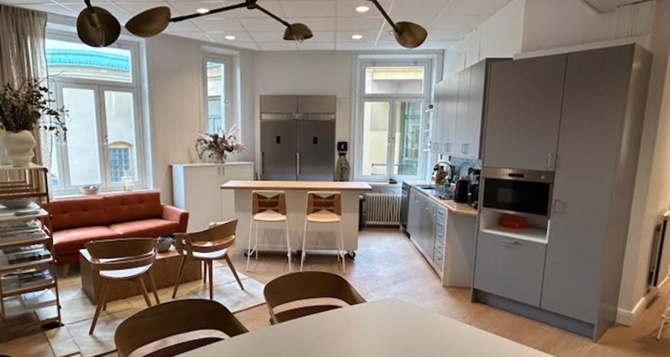

House of People - Folkets Hus
Nyrenoverade House of People är vår granne i Stockholm och ett samarbetsavtal för våra medlemmar är klart där vi får rabatt vid bokningar av t ex luncher och konferensrum mm. Ange kod PMA och se erbjudande nedan. Branschdagar kommer arrangeras av PMA tillsammans med House of People i januari 2026. Mer info kommer snart.

ERBJUDANDE HOUSE OF PEOPLE

Avtal med Clarion Sign / Strawberry
För er PMA medlemmar som är nya vill vi påminna om att PMA har avtal med Strawberry (tidigare Nordic Choice). Alla PMA medlemmar får 10% rabatt vid bokning av Strawberry hotell i Norden, mest rabatt hos Clarion Sign (12%) som ligger närmast vårt nya showroom i Stockholm. När vi tillsammans i gruppen har bott 300 nätter per år kommer omförhandling att ske. Läs mer hur ni gör för att ta del av rabatten i nedan manual:

MANUAL STRAWBERRY

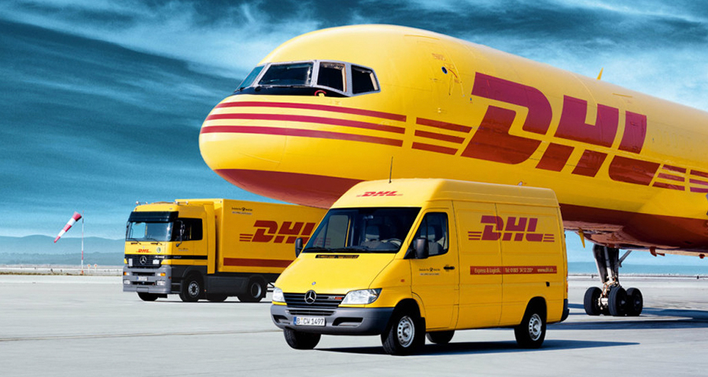

Avtal med DHL Freight
DHL deltog under medlemsmötet den 13 mars i Borås. Jennie Gillqvist och Silvana Najdanovska berättade om DHL tjänster och vårt nya samarbetsavtal. Om ni är intresserade av att teckna logistikavtal fyller ni i kundansökan nedan. Om ni redan har ett avtal med DHL anger ni nuvarande avtalsnummer. Maila in ansökan till Medlemsservice,
dhlfreight.medlemsservice@dhl.com
Jennie och Silvana kommer ställa ut på Nordic Profile Fair för att träffa er medlemmar på plats. Kika förbi monter LS00:01 om ni har frågor!

DHL AVTAL

KUNDANSÖKAN

PRISLISTA

Tidsplan PMA events 2025
Eftersom vi snabbt har blivit så många nya medlemmar upprepar vi den information som PMA förmedlade 25 oktober 2024. Om ni missat detta schema presenteras årets tidsplan här:
V.3 Mässa
Nordic Profile Fair
Plats: Elmia, Jönköping
Datum: 15-16 januari
V.4 Invigning & Öppet hus
PWA Promotion House
Plats: Stockholm, Barnhusgatan 16, vån 1 + vån 4 i samarbete med Promotion Gallery
Datum: 21-23 januari
V.12 Sverigetour
PWA Promotion on Tour
Plats: Göteborg, Clarion Hotel Karlatornet
Datum: 18 mars (rigg kvällen 17 mars)
Plats: Malmö, Malmö Arena Hotel Terassen
Datum: 20 mars (rigg kvällen 19 mars)
V.33 Mässa
Nordic Profile Fair
Plats: Elmia, Jönköping
Datum: 13-14 augusti
Branschfest: 13 augusti
PMA OPEN before fair: 12 augusti
V.34 Öppet hus
Product Media House
Plats: Stockholm, Barnhusgatan 16, vån 4 i samarbete med Promotion Gallery
Datum: 19-21 augusti

PMA nyhetsbrev
Nyhetsbrevet riktar sig mot både ÅF, grossister och er medlemmar. Utskicket når nu totalt ca 3500 personer i produktmediabranschen. Hittills i år har PMA skickat ut 23 nyhetsbrev.
PMA sociala medier
PMA LinkedIn
PMA Facebook
PMA Instagram
PMA Youtube
Följ oss, gilla & dela gärna våra inlägg för att sprida information.
BRANSCHMEDIA
Här kommer länkar till de senaste artiklarna
2024/2025 - Artiklar Branschkoll
Branschkoll Promotion #285: Läs här (PWA/SBPR)
Branschkoll Promotion #285: Läs här (EAC)
Branschkoll Promotion #292: Läs här (NPFH)
Branschkoll Promotion #294: Läs här (marknadsundersökning)
Branschkoll Promotion #297: Läs här (ny förening)
Branschkoll Promotion #299: Läs här (NPF)
Branschkoll Promotion #305: Läs här (NPF)
Branschkoll Promotion #309: Läs här (ny medlem Alligo)
Branschkoll Promotion #312: Läs här (NPF)
Branschkoll Promotion #318: Läs här (PMA namnbyte & vision)
Branschkoll Promotion #320: Läs här (CSRD akademi)
Branschkoll Promotion #327: Läs här (NPF)
2024/2025 - Artiklar PRomotion
Tidningen PRomotion nr 146: Läs här
Tidningen PRomotion nr 147: Läs här
Tidningen PRomotion nr 148: Läs här
Tidningen PRomotion nr 149: Läs här
Tidningen PRomotion nr 150: Läs här
Tidningen PRomotion nr 151: Läs här
Material är inlämnat till tidning nr 152.
2024/2025 - Artiklar Sign & Print
Sign & Print 26 januari: Läs här
Sign & Print 27 mars: Läs här
Sign & Print 11 oktober: Läs här
Sign & Print 24 januari: Läs här
Sign & Print 14 mars: Läs här

Hälsningar
Maria & Roger
Product Media Association

